!!!Федеральное государственное образовательное бюджетное

учреждение высшего образования

**«Финансовый университет при Правительстве Российской Федерации»**

**(Финансовый университет)**

Колледж информатики и программирования!!!

**ОТЧЁТ**

**По лабораторной работе №1**

Студент: Скворцов Максим Антонович

Дисциплина: Программирование под Android

Выполнил студент

Группы: ДБИ 301-рки

Преподаватель

Сибирев И.В.

Оценка за работу :_______

**Москва – 2020г.**

**Лабораторная работа №1**

**Задание:**

1. Написать программу для вычисления линейного арифметического уравнения. Вычислить значение выражения при заданных исходных данных. Сравнить полученное значение с указанным правильным результатом.



2. Вычислить значение выражения. При выполнении задания предусмотреть выбор вида функции f(x): sh(x), x^2 или e^x. Предусмотреть вывод информации о выбранной ветви вычислений.

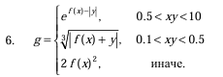

3. Вывести на экран таблицу значений функции Y(x) и её разложения в ряд S(x) для x, изменяющегося от a до b c шагом h = (b - a)/10.



4. Задан массив из k чисел. Сдвинуть элементы массива циклически на n позиций влево.

5. Задана матрица размером N*M. Определить количество “особых” элементов матрицы (т.е. повторяющиеся элементы считать один раз).

6. Дана строка, состоящая из букв, цифр, запятых, точек, знаков “+” и “-”.

Выделить подстроку, которая соответствует записи целого числа.

7. Информация о сотрудниках фирмы включает ФИО, табельный номер, количество отработанных часов за месяц, почасовой тариф. Рабочее время свыше 144 часов считается сверхурочным и оплачивается в двойном размере. Вывести размер заработной платы каждого сотрудника фирмы за вычетом подоходного налога, который составляет 12% от суммы заработка.

8. Вывести на экран таблицу значений функции Y(x) и её разложения в ряд S(x) с точностью eps. Вывести число итераций, необходимое для достижения заданной точности. Вычисление S(x) и Y(x) оформить в виде функций.



9(10). Для книг, хранящихся в библиотеке, задаются автор, название, год издания, количество страниц. Вывести список книг, изданных после заданного года.

**Ход работы:**

1:

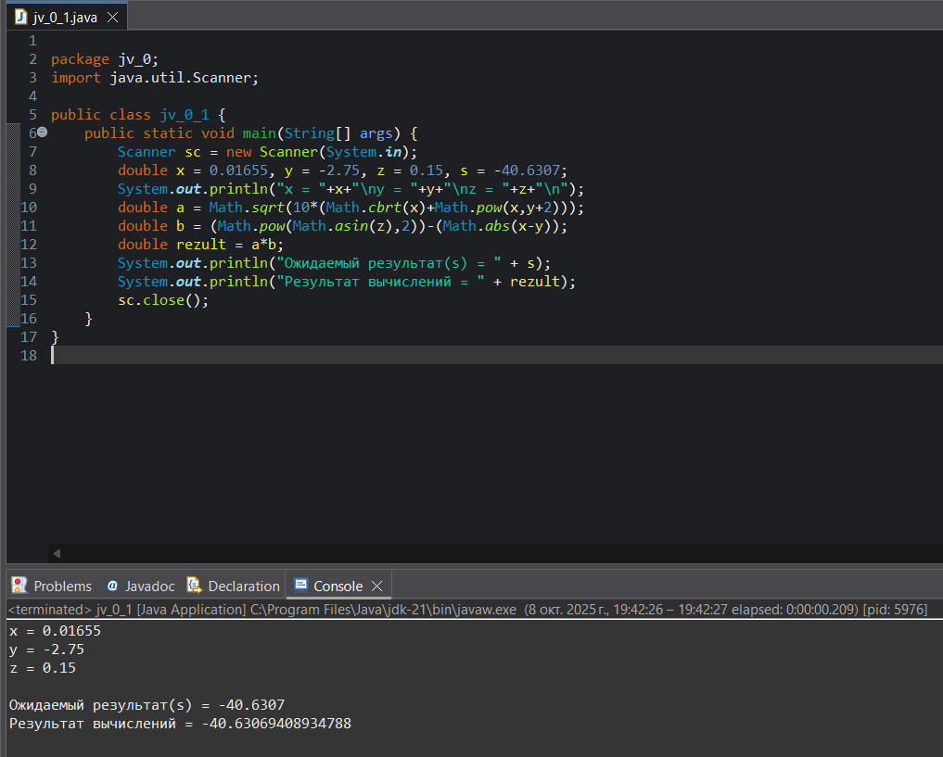

2:

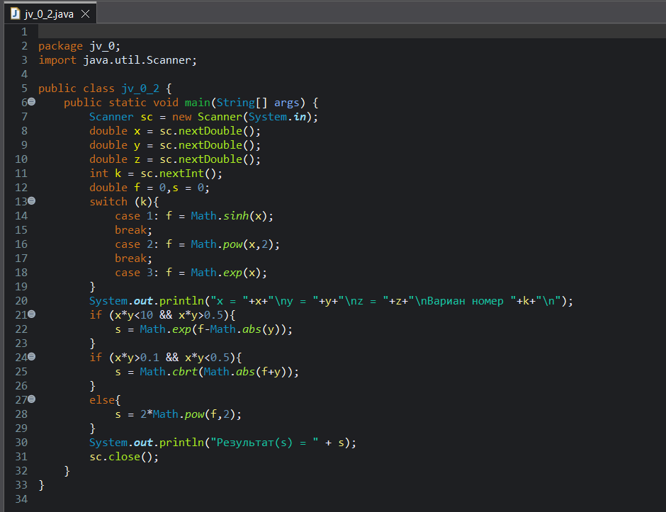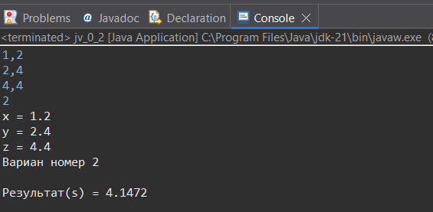

3: 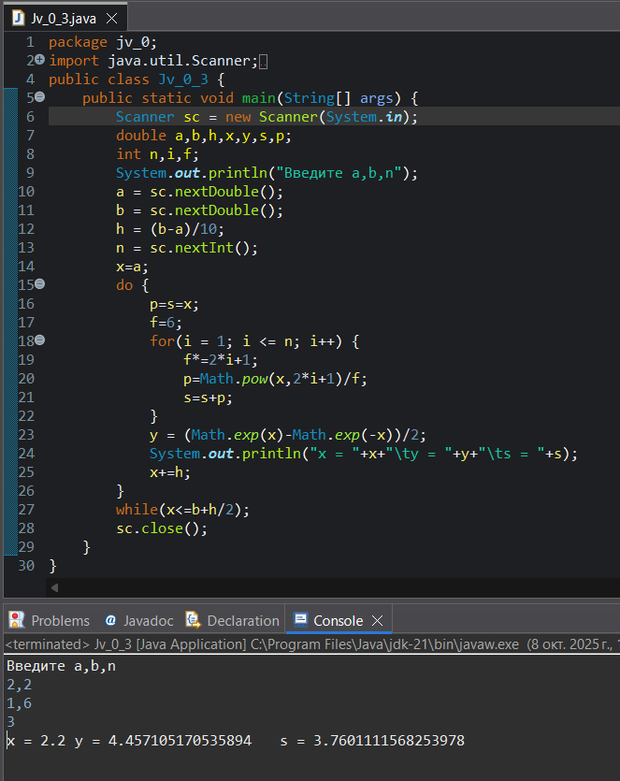

4:

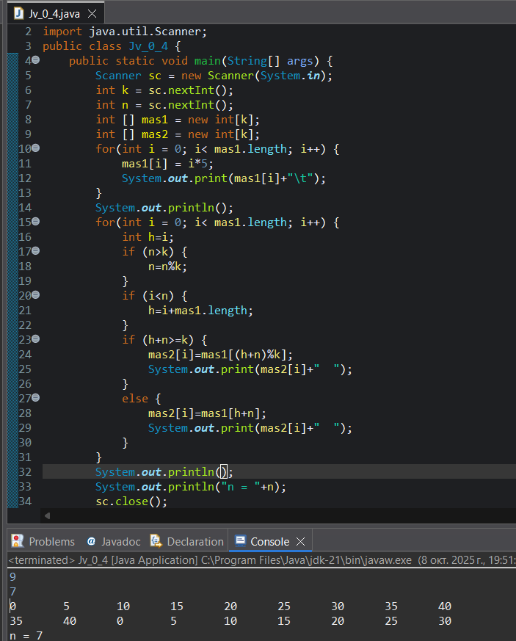

5:

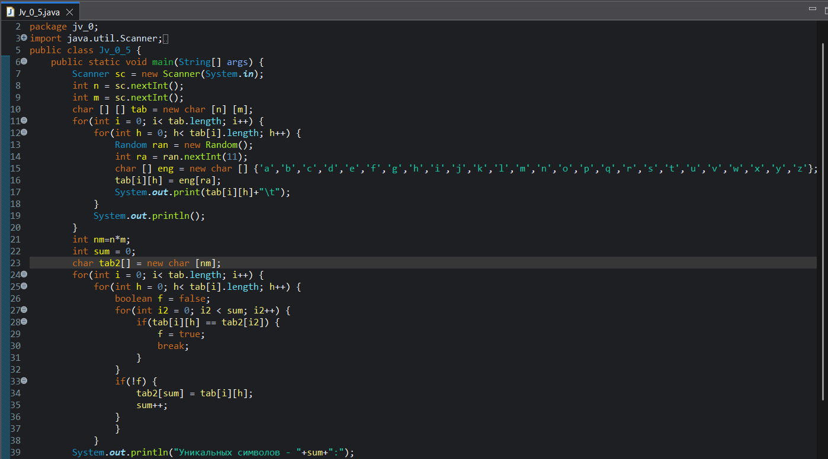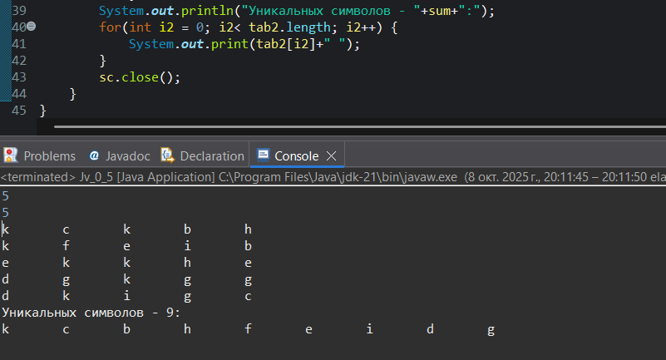

6:

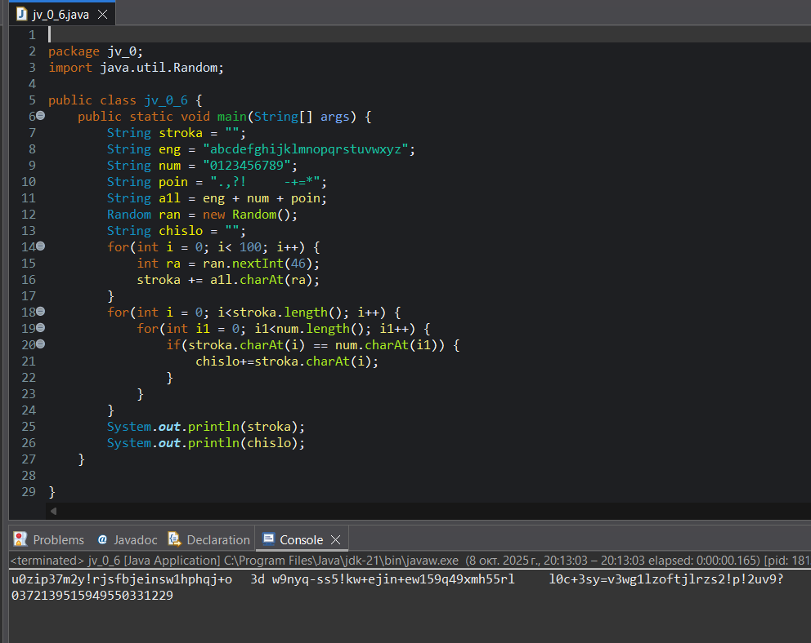

7:

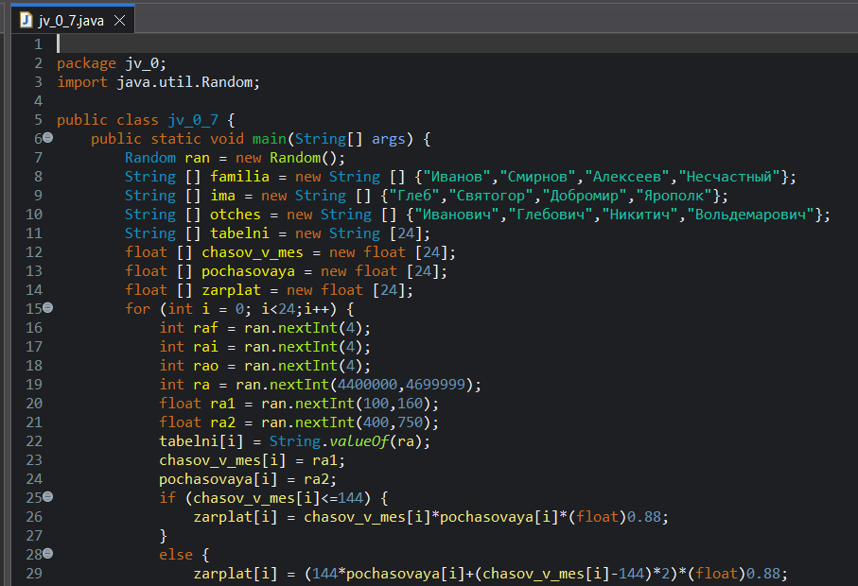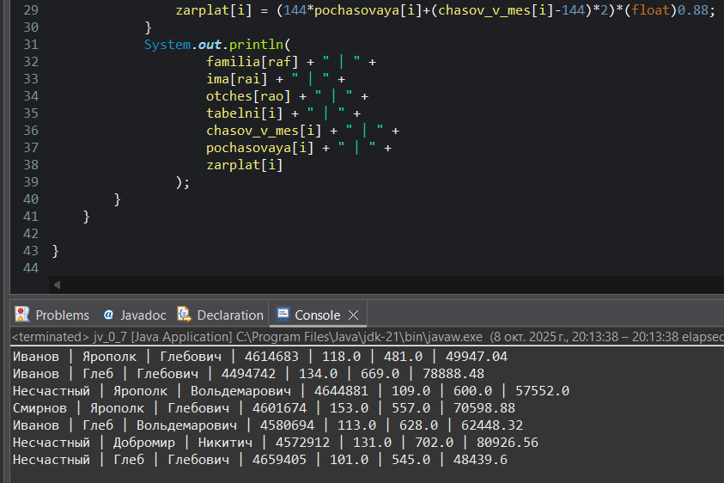

8:

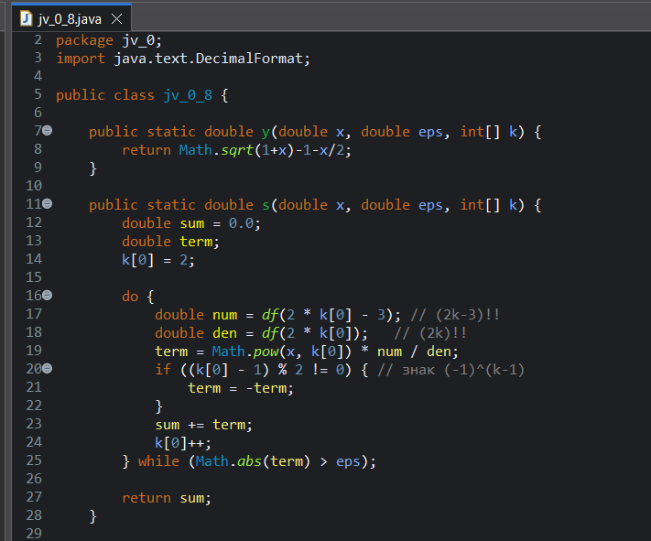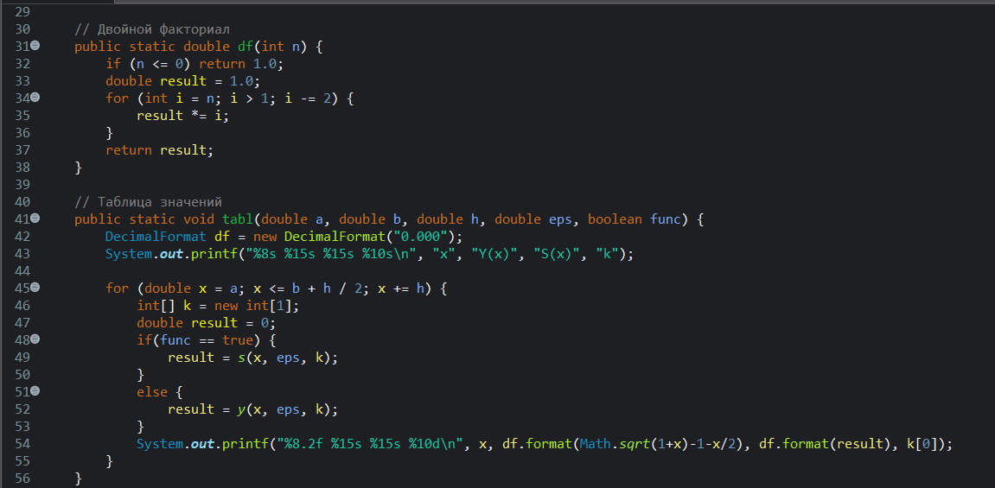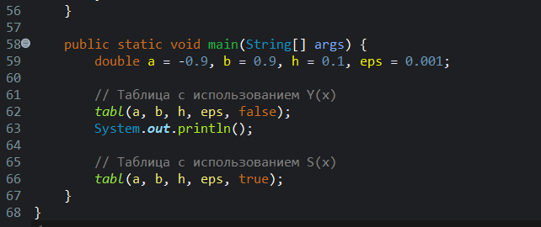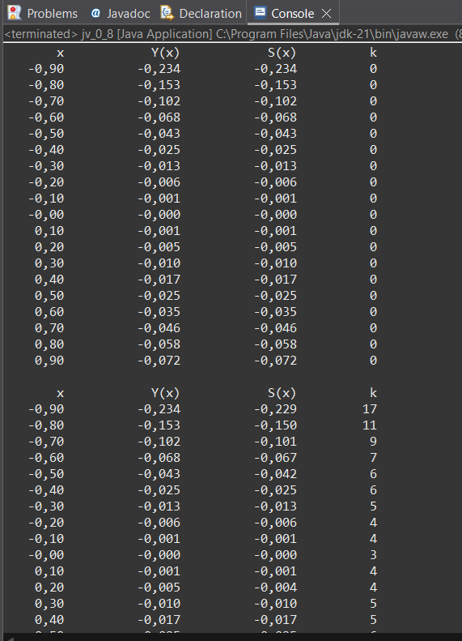

10:

